东华学报
2025年第42卷第3期
──────────────────────────────
本期责编: 编辑部 | 2025年11月24日

1. ROSGPT: 基 于 大 语 言 模 型 的 机 器 人 自 然 语 言 导 航系统
黄家淬, 赵鸣博, 张洪涛
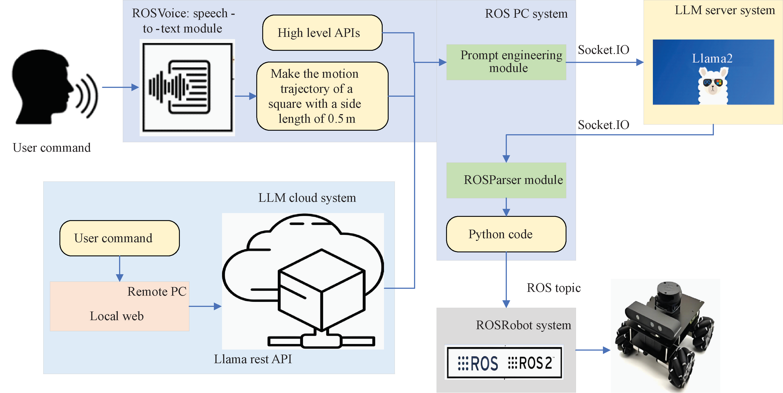
1. ROSGPT: Natural Language Control of Mobile Robots Navigation via Large Language Model
HUANG Jiacui, ZHAO Mingbo, ZHANG Hongtao
DOI: 10.19884/j.1672-5220.202405007
Citation: HUANG J C, ZHAO M G, ZHANG H G. ROSGPT: Natural Language Control of Mobile Robots Navigation via Large Language Model [J]. Journal of Donghua University (English Edition), 2025, 42(3): 315-329.
────────────────────
作者说链接/OSID


──────────────────────────────
感谢您的阅读！欢迎引用本文内容
© 2025 东华大学学报 版权所有

